KUCHARZ st. II NAUCZANIE ZDALNE
WYPOSAŻENIE TECHNICZNE W GASTRONOMII
Violetta Kuklińska – Woźny
Uwaga na końcu materiału znajduje się test, który należy rozwiązać. Odpowiedzi 1A,2 B, 3C, itd. …., należy przesłać na mojego maila viola300@autograf.pl lub vkuklinska@ckz.swidnica.pl, w terminie do 15.12.2020r.

6.MASZYNY I URZĄDZENIA DO OBRÓBKI WSTĘPNEJ SUROWCÓW
(materiał obejmuje 12 jednostek lekcyjnych)

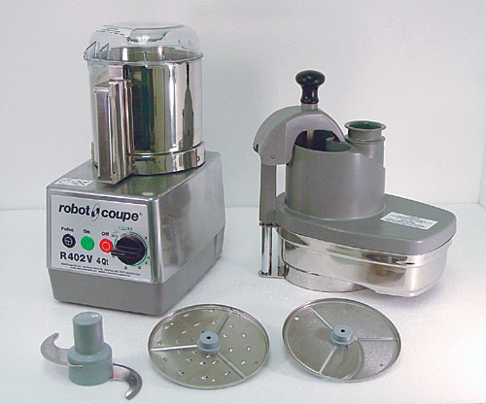
OBRÓBKA WSTĘPNA jest jednym z etapów procesu produkcyjnego, w wyniku którego otrzymujemy półprodukty lub produkty o pożądanych cechach gotowych do obróbki termicznej lub do bezpośredniej konsumpcji.
W gastronomii występują dwa etapy obróbki wstępnej:
- Obróbka wstępna brudna - usunięcie części niejadalnych, mycie surowca
- Obróbka wstępna czysta – mycie, rozdrabnianie, nadawanie surowcom odpowiedniego kształtu, formy, rozmiaru.
OBRÓBKA WSTĘPNA obejmuje zróżnicowane czynności, zależne od rodzaju surowca oraz jego przeznaczenia technologicznego. Występuje w niej wiele czynności, z których każda wymaga specjalnych maszyn i urządzeń.

URZĄDZENIA DO SORTOWANIA
Początkiem obróbki wstępnej jest segregacja surowca mająca na celu odrzucenie części zepsutych, uszkodzonych, niejadalnych. Czynności te należy wykonać na stole sortowniczym.
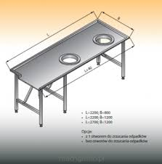
Sortownik to urządzenie do sortowania ziemniaków, warzyw i owoców.
Ze względu na budowę sortowniki dzielimy na:
- Sortowniki ramowe
Ziemniaki wrzucone do wsypu pod wpływem własnego ciężaru spadają i przesuwają się przez sita o różnych średnicach oczek (5 – 8 cm).
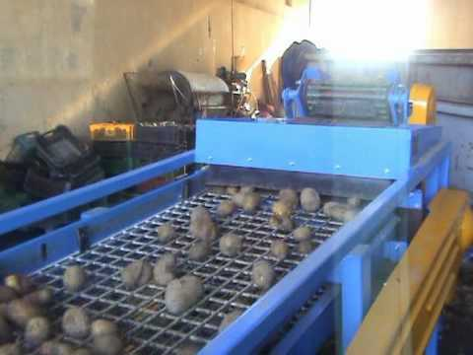
- Sortowniki bębnowe
Ziemniaki wsypane do skośnego bębna przesuwają się pod wpływem własnego ciężaru. Obrotowy ruch bębna powoduje przemieszczanie się ziemniaków wzdłuż sit oraz ich segregowanie na grupy według podanej wielkości.

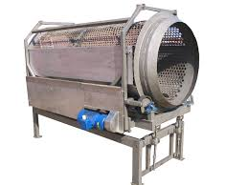

- Sortowniki rolkowe (taśmowe)
Sortowniki te służą do sortowania surowca pod względem: gatunku, stopnia dojrzałości, oddzielenia zanieczyszczenia, oddzielenia okazów uszkodzonych od zdrowych
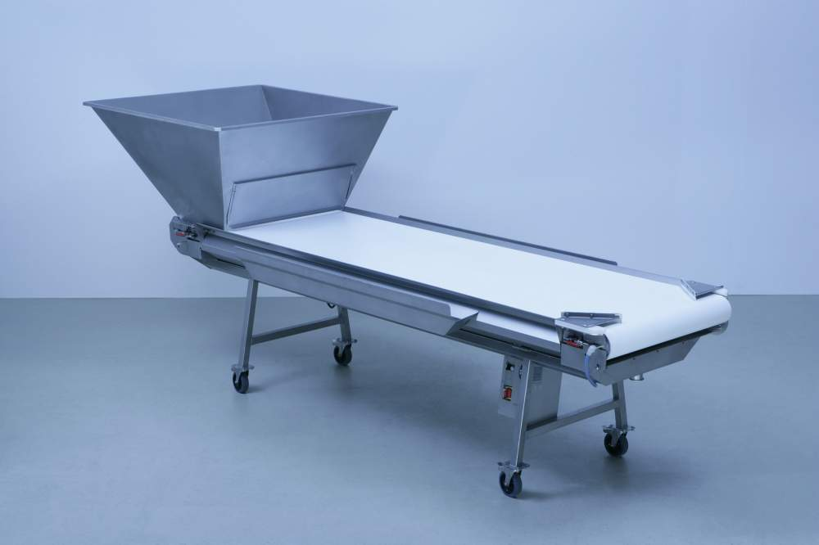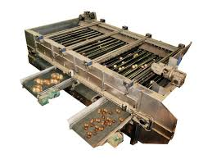

Sortownik taśmowy Sortownik rolkowy

URZĄDZENIA DO MYCIA OWOCÓW i WARZYW
Maszyny z tej grupy dzieli się na:
- Płuczki, usuwające ziemię, większe zanieczyszczenia mechaniczne oraz drobnoustroje. Do płukania ręcznego stosuje się baseny, kadzie lub wanny z dopływem zimnej wody. W płuczkach maszynowych (bębnowe, talerzowe) surowiec jest mieszany mechanicznie, woda wymieniana jest w sposób ciągły
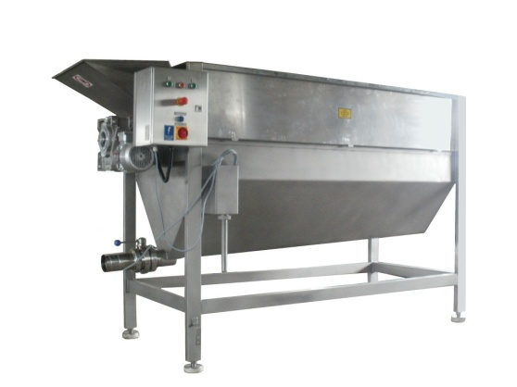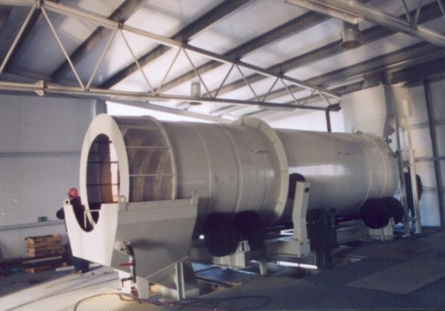
- Obieraczki usuwające łupiny
Oczyszczenie polega na usunięciu z surowców zewnętrznych części naskórka sposobem:
- Ręcznym
- Mechanicznym
- Termicznym
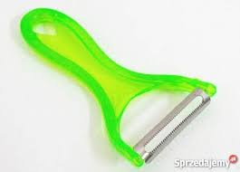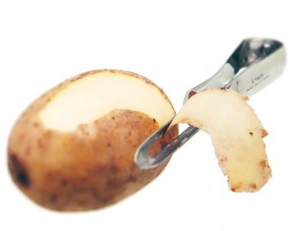
Obieraczki do oczyszczania ręcznego

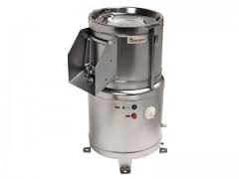
obieraczka do oczyszczania mechanicznego

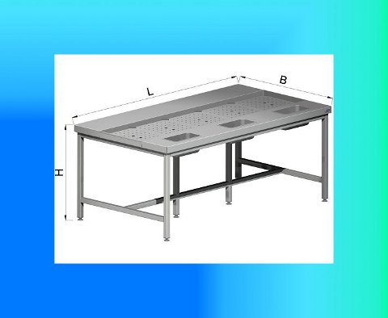

ob
stół do oczkowania
- Płuczko – obieraczki, wykonujące obydwie funkcje (płukania i obierania)
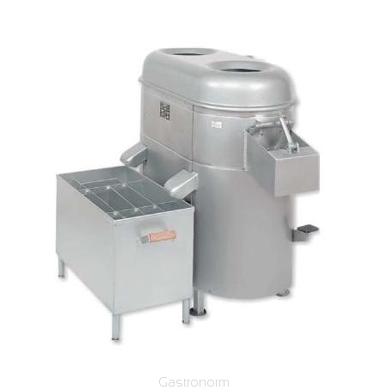

URZĄDZENIA DO ROZDRABNIANIA WARZYW
Rozdrabnianie to kolejna czynność w procesie technologicznym, która może przebiegać jako: krajanie, szatkowanie, siekanie, drążenie, tarcie, przecieranie.
Maszyny do rozdrobnienia warzyw można podzielić na:
KRAJALNICE (szatkownice) przeznaczone są do rozdrabniania surowców przed gotowaniem, np. szatkownica do kapusty.
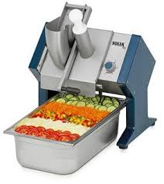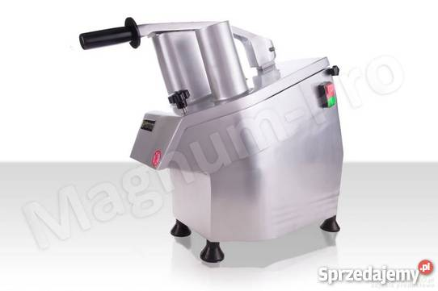
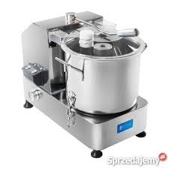 szatkownica
PRZECIERACZKI służą do rozdrabniania na miazgę produktów po ugotowaniu lub przecierania miękkich artykułów surowych.

URZĄDZENIA DO RODRABNIANIA I SPULCHNIANIA MIĘSA
Istnieją różnorodne maszyny do rozdrabniania mięsa zwierząt rzeźnych i ryb, do mieszania do z różnymi składnikami, do spulchniania kawałków mięsa, do usuwania łusek z ryb, itp. Niektóre z tych maszyn występują jako przystawki do maszyn wieloczynnościowych, inne pracują samodzielnie.
Urządzenia do rozdrabniania mięsa nazywamy wilkami i kutrami.
WILKI są przeznaczone do mielenia mięsa surowego, gotowanego oraz ryb. Maszyny te mogą być wyposażone w przystawki do rozdrabnia jarzyn, do krojenia flaków, do ostrzenia narzędzi.
Funkcję wilków mogą pełnić również przystawki do uniwersalnej maszyny gastronomicznej.
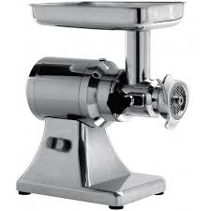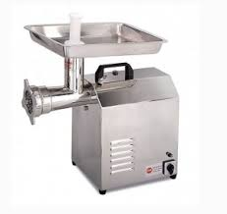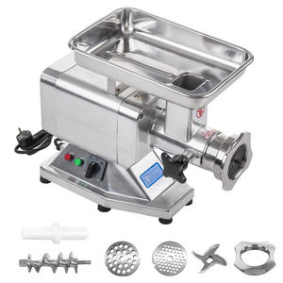
KUTER jest urządzeniem do emulgowania (mieszania mięsa), jarzyn, mas na pasztety. Kutry służą do dokładniejszego, ostatecznego rozdrobnienia i wymieszania zmielonych i pokrajanych surowców mięsnych lub rybnych, czasem z przyprawami i warzywami.
Zabrania się włączania kutra przy otwartej pokrywie.
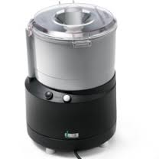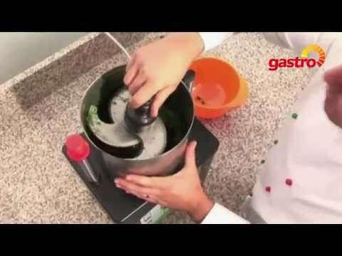
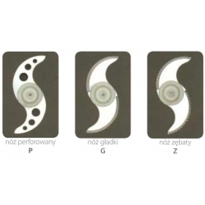noże do kutra
URZĄDZENIA DO OBRÓBKI RYB – ryby, dostarczane do zakładów gastronomicznych, są przeważnie odgłowione, wypatroszone i pozbawione łuski – wymagają tylko ręcznego doczyszczenia na wydzielonych stanowiskach. Czasem są dostarczane już w postaci filetów lub porcji panierowanych.
Niektóre potrawy z ryb wymagają usunięcia łuski bezpośrednio przed ich sporządzaniem. Stosuje się wtedy SKROBACZKI DO RYB.
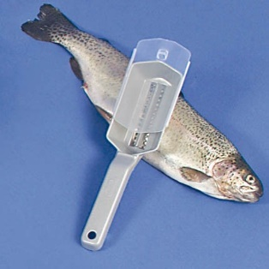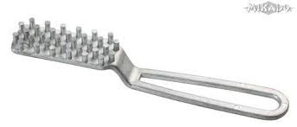
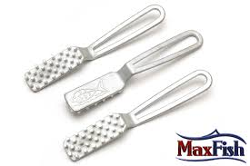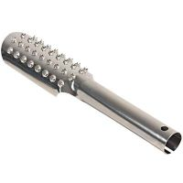
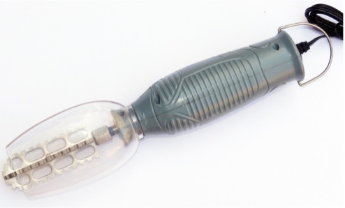 elektryczny skrobak do ryb

URZĄDZENIA DO SPULCHNIANIA MIĘSA
Spulchnianie mięsa polega na powierzchownym rozluźnieniu tkanki mięsa. Spulchniamy mięsa na: steki, kotlety, rumsztyki, sznycle, befsztyki, filety, zrazy.
Mięso możemy spulchniać sposobem ręcznym i mechanicznym.
Tłuczek do ręcznego spulchniania mięsa.
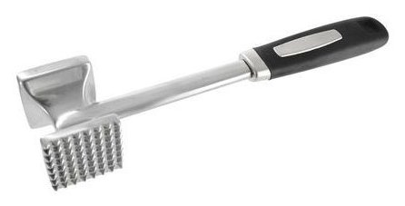
Urządzenie do mechanicznego spulchniania mięsa.
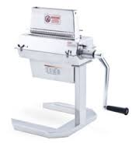SIEKACZ (kotleciarka)

URZĄDZENIA MIESZAJĄCE
Jest to duża grupa maszyn , w których surowce lub produkty zostają poddane intensywnemu mieszaniu, umożliwiającemu otrzymanie produktów o jednolite, pożądanej konsystencji.
MASZYNY MIESZAJĄCE DZIELIMY NA:
MIKSERY i BLENDERY
Niektóre miksery są wyposażone w stojaki do postawienia na blacie, inne w uchwyty do powieszenia na ścianie.
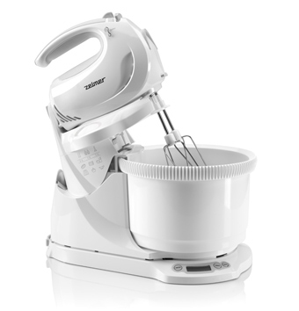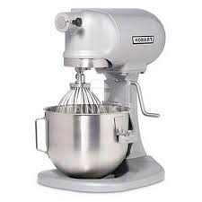
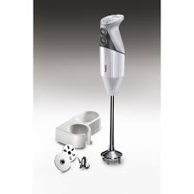mikser na ścianę
Blendery są przeznaczone do: szatkowania, siekania, mielenia, ucierania warzyw, owoców, mięsa, ziaren, przecierania zup, sosów, musów, past, rozdrabnia lodu i innych twardych produktów, np. orzechów.
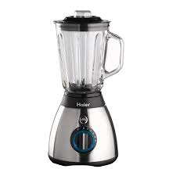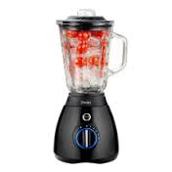

MASZYNY DO WYRABIANIA CIASTA (miesiarki) i UBIJANIA PIANY
Miesiarki to urządzenia do wyrabiania, zagniatania i mieszania składników ciast: drożdżowych, piernikowych, kruchych, do wyrabiania kremów, ubijania jaj. Niektóre z nich mogą współpracować z przystawkami, np. młynkiem do kawy, tarką do sera, itp.
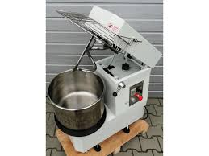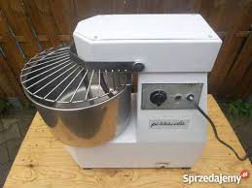
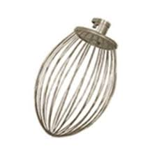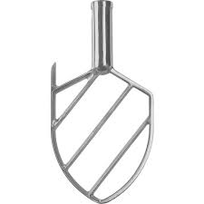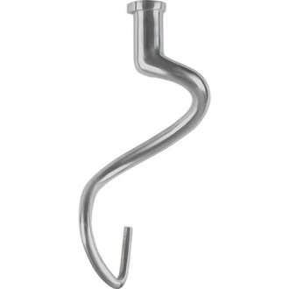
Różne kształty mieszadeł
MASZYNY DO UBIJANIA MASY służą do ubijania jaj, śmietanki, kremów, różnych mas cukierniczych.
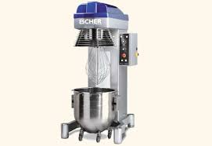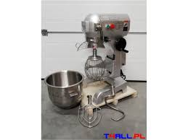
MIESZARKI, np. składników surówek.
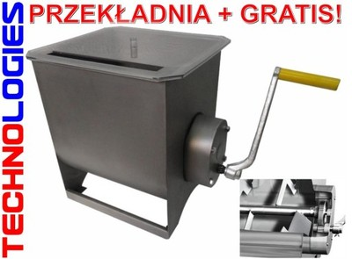

URZĄDZENIA DO KROJENIA MIĘSA, CHLEBA i SERA
Jest to duża grupa urządzeń do krojenia o różnych rozwiązaniach konstrukcyjnych.
KRAJALNICA ELEKTRYCZNA
Maszyna służy do krojenia wszelkiego rodzaju wędlin oraz serów twardych i pieczywa.
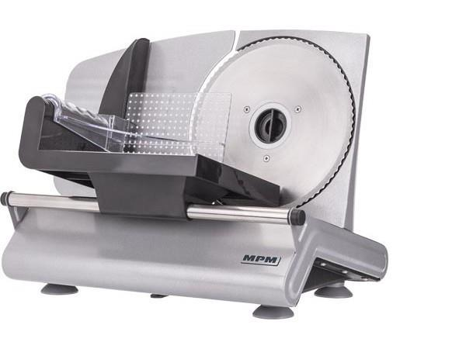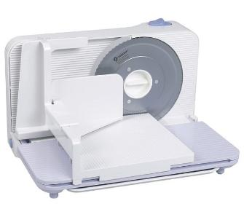
KRAJALNICA UNIWERSALNA
Maszyna przeznaczona do krojenia wędlin, serów, mięsa surowego, gotowanego, pieczonego, warzyw oraz pieczywa.
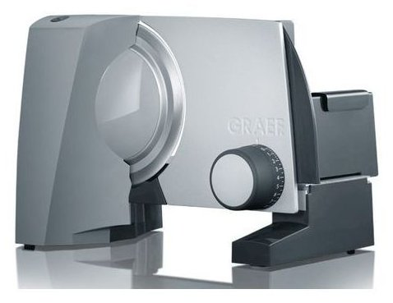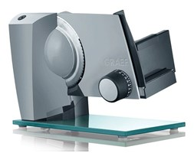
AUTOMATYCZNA KRAJALNICA DO ŻYWNOŚCI umożliwia ręczne lub automatyczne sterowanie krojeniem żywności.
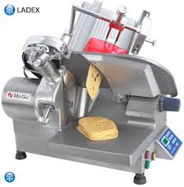

KRAJALNICA WIELOCZYNNOŚCIOWA urządzenie do krojenia chleba o napędzie elektrycznym stosowane w zakładach gastronomicznych, gdzie występuje duże zapotrzebowanie na pokrojone pieczywo.
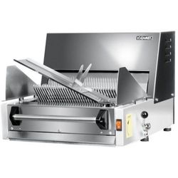
MŁYNKI DO MIELENIA PRODUKTÓW SUCHYCH przeznaczone są do mielenia produktów stałych, np. kawy, przypraw (pieprzu, goździków, cynamonu, gałki muszkatołowej), sucharków, cukru. Młynki dzielimy na dwie grupy: tarczowe i udarowe. Młynek tarczowy może pracować samodzielnie lub jako przystawka do samodzielnej maszyny gastronomicznej. Młynki udarowe (mikromłyny) są przeznaczone do rozdrabniania surowców bardzo twardych.
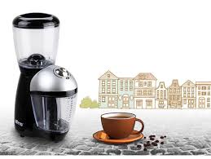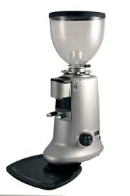
URZĄDZENIA DO OBRÓBKI WSTĘPNEJ JAJ
Obróbka wstępna jaj sprowadza się do dokładnego umycia ich skorupek w ciepłej wodzie z dodatkiem detergentu oraz poddaniu ich dezynfekcji jedną z metod: termiczną, chemiczną lub przez naświetlanie w urządzeniu przeznaczonym do tego celu.
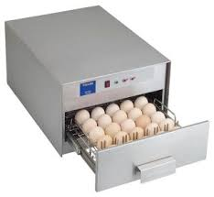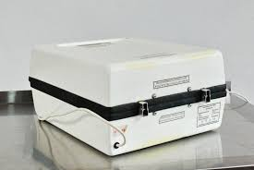
Naświetlacz do jaj szufladowy naświetlacz walizkowy

MASZYNY WIELOCZYNNOŚCIOWE, URZĄDZENIA UNIWERSALNE
Do maszyn wieloczynnościowych zaliczamy:
- Roboty wielofunkcyjne, łączące kuter i szatkownicę do warzyw. Posiadają one wymienne głowice, umożliwiające: rozdrabnianie mięsa, mielenie warzyw, ziół, orzechów, wyrabianie ciasta, majonezów, musów,, rozdrabnianie różnych warzyw nadając im odpowiedni kształt i wielkość.

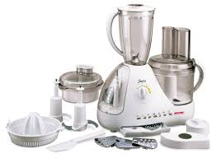
- Bliksery, łączące funkcje kutra i blendera. Miksują potrawy płynne i półpłynne, np. soki ze świeżych owoców, zupy, kremy z warzyw, koktajle owocowe, gęste sosy, farsze.
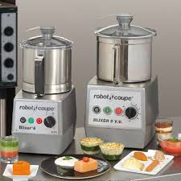

UNIWERSALNA MASZYNA GASTRONOMICZNA to maszyna wieloczynnościowa , w której montuje się różne przystawki o różnym przeznaczeniu technologicznym.
Do podstawowego wyposażenia należą przystawki do:
- Rozdrabniania warzyw
- Rozdrabniania mięsa
- Krojenia wędlin i chleba
- Przecierania zup
- Mielenia kawy, produktów zbożowych i przypraw
- Ubijania piany i zagniatania ciasta
- Krojenia flaków
- Tarcia sera,
- Obierania ziemniaków
- Krojenia frytek
- Spulchniania mięsa, nacinania kotletów
- Ostrzenia narzędzi i noży
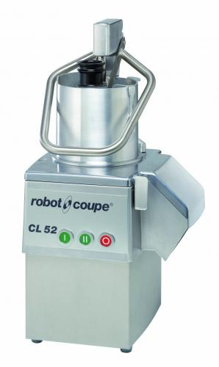
Zasady BHP podczas obsługi maszyn i urządzeń do obróbki wstępnej
- Przed rozpoczęciem pracy sprawdź: przymocowanie maszyny do podłoża, obecność i stan pokryw i osłon zabezpieczających, kompletność wszystkich zespołów maszyny lub urządzenia.
- Zwróć uwagę na sprawność wyłączników. Nie powinny się one włączać w sposób niezamierzony.
- Przed zamontowaniem elementów rozdrabniających sprawdź stan ich powierzchni roboczej.
- Nie wolno pozostawiać pracującej maszyny bez dozoru.
- Nie wolno obsługiwać maszyn i urządzeń przy podniesionej pokrywie i osłonach.
- Nie wolno dotykać wirujących części maszyny.
- Nie wolno wkładać ręki do leja zsypowego, do komór roboczych.
- Nie wolno popychać surowca ręką (należy używać popychacza).
- Nie wolno zdejmować żadnych osłon.
- Podczas obsługi maszyny należy zachować szczególną ostrożność.
- Krajalnicę elektryczną należy obsługiwać ostrożnie, najlepiej w rękawicach ochronnych. Resztki produktów usuwać dopiero po całkowitym zatrzymaniu maszyny.
- Czyszczenie, mycie, dezynfekcja maszyn i urządzeń powinna być przeprowadzona dopiero po zakończeniu pracy maszyny i wyłączeniu ich z sieci.

Test – maszyny i urządzenia do obróbki wstępnej
- Równomierne rozmieszczenie składników zapewniają urządzenia (1)
- Spulchniacze
- Obieraczki
- Krajalnice
- Miksery i ubijarki

- Kilka połączonych funkcji zapewnia nam użytkowanie maszyny (1)
- Uniwersalne gastronomiczne
- Sortownicze
- Miksery i ubijarki
- Sokowirówki

- Poniższe zdjęcie przedstawia(1)
- Obieraczkę do czyszczenia mechanicznego
- Płuczko – obieraczkę
- Robot wielofunkcyjny
- Płuczkę

- Poniżej zamieszczone zdjęcie przedstawia(1):
- krajalnicę
- Szatkownicę
- sortownik
- Płuczkę bębnową

- Metodami termicznymi oczyszczania ziemniaków są (1)
- Ługowa sucha, płomienna
- Parowa, ogniowa
- Parowa, ogniowa, ługowa
- Ługowo – parowa

- Krajalnie służą (1)
- Do rozdrabniania na miazgę produktów
- Do przecierania produktów
- Do rozdrabiania surowców przed gotowaniem
- Do siekania, tarcia, przecierania

- Wilki to maszyny gastronomiczne dzięki, którym (1)
- Kroimy i szatkujemy mięso oraz ryby
- Rozdrabniamy surowce mięsne
- Mielimy mięso surowe, gotowane oraz ryby, rozdrabniamy jarzyny, kroimy flaki
- Mielimy mięso surowe, gotowane oraz ryby

- Do dokładniejszego, ostatecznego rozdrobnienia i wymieszania zmielonych i pokrajanych surowców mięsnych i rybnych służy nam (1)
- Wilk
- Robot wielofunkcyjny
- Kuter
- Uniwersalna maszyna gastronomiczna

- Poniżej zamieszczone zdjęcie przedstawia (1):
- kuter
- Blender
- wilk
- urządzenie wieloczynnościowe

- Maszyny do wyrabiania ciasta to(1):
- Miesiarki
- Miskery
- Mieszarki
- Blendery

- Maszyny mieszające pozwalają na (1):
- Wymieszanie składników
- Zmielenie
- Szatkowanie i przecieranie
- Otrzymanie produktów o jednolitej i pożądanej konsystencji

- Do obróbki wstępnej jaj używamy naświetlacze (1)
- Walizkowe
- Szufladowe
- Walizkowe i szufladowe
- Walizkowe i komorowe

- Zmechanizowanie wielu czynności w produkcji gastronomicznej jest możliwe dzięki (1)
- Robotom wieloczynnościowym
- Blik serom
- Zastosowaniu robotów
- Uniwersalnej maszynie gastronomicznej

- Do mielenia produktów stałych używamy (1)
- Mieszarki
- Młynki
- Bliksery
- Miksery

- Poniżej zamieszczone zdjęcie przedstawia(1)
- Blikser
- kuter
- Szatkownicę
- Miesiarkę

- Do krojenia wędlin, serów, mięsa surowego, gotowanego, pieczonego, warzyw oraz pieczywa używamy (1)
- Krajalnicy elektrycznej
- Krajalnicy wieloczynnościowej
- Automatycznej i uniwersalnej krajalnicy
- Wszystkie odpowiedzi są prawidłowe

- Blikser łączy funkcje (1)
- Kutra i blendera
- Kutra i robota
- Kutra i miksera
- Wilka i kutra

- Zasada działanie blendera jest podobna do zasady działania (1)
- Mieszarek
- Miesiarek
- Miksera
- Maszyny do wyrabiania ciast
- Do maszyn rozdrabniających zaliczamy (1):
- Krajalnice i przecieraczki
- Przecieraczki
- Sortowniki
- Sokowirówki

- Poniżej zamieszczone zdjęcie przedstawia (1)
- Krajalnicę
- Szatkownice
- Maszynę do ubijania masy
- Miesiarkę

- Poniżej zamieszczone zdjęcie przedstawia (1)
- Robot wielofunkcyjny
- Maszynę do wyrabiania ciasta
- Urządzenie do ubijania masy
- Mikser

- Poniżej zamieszczone zdjęcie przedstawia (1)
- Kuter
- Urządzenia do wyrabiania ciast
- Wilk
- Robot wielofunkcyjny

- Poniżej zamieszczone zdjęcie przedstawia (1)
- Naświetlacz do jaj walizkowy
- Urządzenie do mieszania surówek
- Urządzenie do mieszania różnych mas
- Krajalnica wieloczynnościowa

- Poniżej zamieszczone zdjęcie przedstawia (1)
- Mikser
- Blikser
- Blender
- Robot

- Poniżej zamieszczone zdjęcie przedstawia (1)
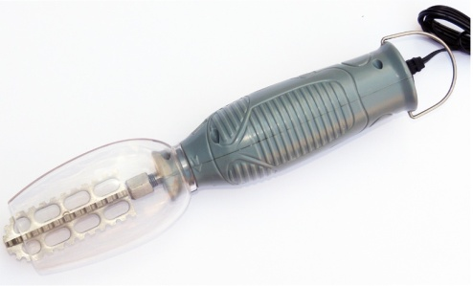
- Mieszadełko
- Jarzeniówkę
- Skrobak do ryb
- Łuszczarkę

Maksymalnie -25 punktów

25 – 23 punkty bardzo dobry
22- 19 punkty dobry
18 – 16 punktów dostateczny
15 – 12 punktów dopuszczający
11 i poniżej niedostateczny

